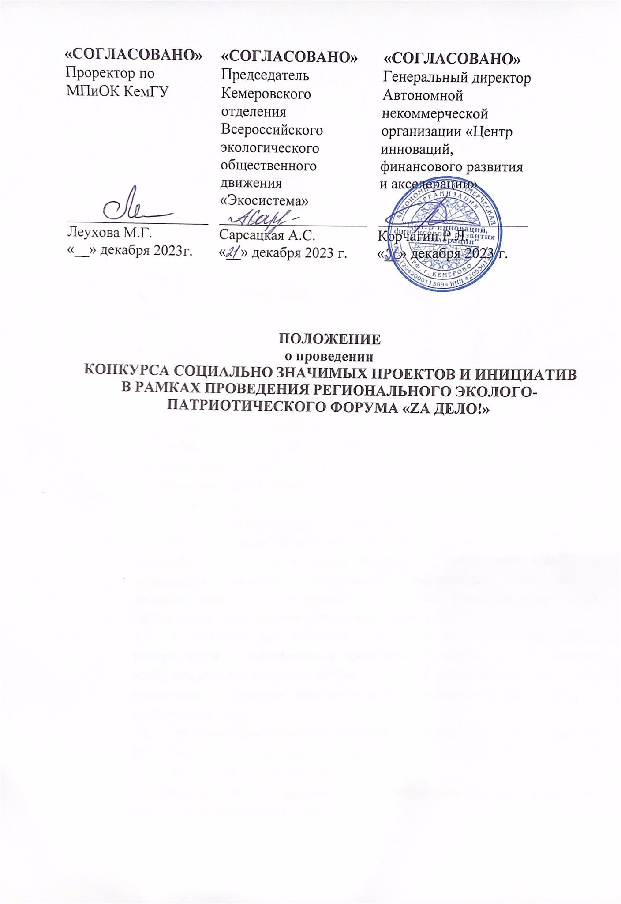
- Общее положение
  - Положение конкурса социально значимых проектов и инициатив в рамках проведения Регионального эколого-патриотического форума «Zа дело!» (далее - Конкурс)
  - Организацию и проведение Конкурса осуществляет Федеральное государственное бюджетное образовательное учреждение высшего образования "Кемеровский государственный университет", (далее – Оргкомитет).
Соорганизаторами являются:
- Министерство науки, высшего образования и молодежной политики Кузбасса;
- Комитет особо охраняемых природных территорий Кузбасса;
- Всероссийское общественное экологическое движение «Экосистема»;
- Всероссийская общественная организация волонтеров-экологов «ДЕЛАЙ!»;
- Студенческий патриотический клуб «Патриоты Кузбасса» КемГУ;
- Студенческий экологический отряд «ЭкоДесант» КемГУ;
- Студенческое научное общество КемГУ;
- Ботанический сад КемГУ.
  - Организатор Конкурса определяет:
- условия проведения Конкурса;
- требования к конкурсным работам;
- сроки подачи работ и голосования членов Жюри;
- критерии оценки конкурсных работ, механизм голосования Жюри;
- состав Жюри;
- источники информирования о проведении и результатах Конкурса.
  - В обязанности Организатора Конкурса входит: создание равных условий для всех участников Конкурса; обеспечение гласности проведения Конкурса; недопущение разглашения сведений о промежуточных и окончательных результатах Конкурса ранее даты официального объявления результатов Конкурса.
  - Соорганизаторы конкурса могут входить в состав жюри, распространять информацию о проведении Конкурса на собственных информационных ресурсах, награждать благодарственными письмами, грамотами, дипломами отдельные работы независимо от основного конкурсного жюри.
  - Организаторы конкурса оставляют за собой право использования фотографий в образовательных, просветительских и научных целях.

- Цель и задачи Конкурса
2.1. Формирование у конкурсантов экологической культуры и активной гражданской жизненной позиции.
2.2. Воспитание у конкурсантов интереса к истории родного края, экологии и социальному проектированию.
2.3. Развитие экологической грамотности и патриотического воспитания через социально-экологическое проектирование.

- Участники Конкурса
3.1. В Конкурсе могут принять участие все желающие в возрасте от 7 до 17 лет.
Возрастные группы в конкурсе делятся на две: 1 группа – от 7 лет
до 12 лет, 2 группа – от 13 до 17 лет.
3.2. Конкурсные работы оцениваются в двух возрастных группах отдельно.
3.3. Участие в Конкурсе носит индивидуальный характер.

- Номинации Конкурса
В рамках проектов может осуществляться деятельность на поддержку:
  - Инициатив, направленных на формирование бережного отношения к родному краю, культуре;
  - Проектов, нацеленных на формирование экологической грамотности, воспитания бережного отношения к природе и окружающему миру.
  - Проектов, направленных на популяризацию реформы обращения с ТКО (твердыми коммунальными отходами), переработке и вторичному использованию материалов.

- Требования к работам
Подача, регистрация и рассмотрение заявок на участие в конкурсе, требования к заявкам на участие в конкурсе
5.1. Заявка на участие в конкурсе представляется в электронном виде в формате PDF на электронную почту конкурса forum_za2024@mail.ru в соответствии с формой, размещенной в приложении к Положению о проведении Конкурса.
К заявке прилагаются:
1) характеристика руководителя проекта;
2) резюме руководителя проекта;
3) подписанное родителем (законным представителем) согласие на обработку персональных данных.
Каждый из указанных документов представляется в виде одного читаемого файла в формате pdf.
5.2. Организация вправе включить в состав заявки на участие в конкурсе дополнительную информацию и документы в соответствии с критериями оценки заявок на участие в конкурсе, определенными в настоящем положении.
5.3. Заявка на участие в конкурсе должна быть представлена в течение срока приема заявок на участие в конкурсе, указанного в объявлении о проведении конкурса.
5.4. Заявка на участие в конкурсе, в которой содержатся нецензурные или оскорбительные выражения, несвязный набор символов, призывы к осуществлению деятельности, нарушающей требования законодательства Российской Федерации, не регистрируется.
5.5. Рассмотрение заявки на участие в конкурсе может быть прекращено Оргкомитетом конкурса по заявлению, подписанному лицом, подавшим заявку на конкурс.
5.6. 3аявка на участие в конкурсе не допускается до независимой
экспертизы, если:
1) заявка на участие в конкурсе представлена лицом, не соответствующим требованиям, установленным разделом 7 настоящего положения;
2) заявка на участие в конкурсе не соответствует требованиям настоящего положения;
3) заявка на участие в конкурсе содержит информацию, использование которой нарушает требования законодательства Российской Федерации;
4) представленный на конкурс проект предусматривает мероприятия, осуществление которых нарушает требования законодательства Российской Федерации;
5) заявителем представлены подложные документы и (или) недостоверная информация, в том числе даны недостоверные заверения;
5.7. Один участник вправе представить не более одной заявки на участие в конкурсе по каждому проектному направлению.

- Критерии оценки проектов
Проекты, представленные на оценку конкурсного жюри, оцениваются по следующим критериям: актуальность выбранной проблемы; новизна проекта; востребованность проекта; согласованность всех компонентов в структуре проекта; реалистичность проекта; результативность; перспективы развития проекта.

- Сроки проведения Конкурса
  - Приём проектов на конкурс будет проводиться с 25.12.2023 до 01.02.2023 г.
  - С 02.02.2024 по 20.02.2024 на базе института биологии, экологии и природных ресурсов КемГУ, будет организована проверка проектов.
  - Результаты конкурса будут объявлены не позднее 20.02.2024 г., а в рамках проведения Регионального эколого-патриотического форума «Zа дело!» пройдёт награждение победителей.

- Порядок предоставления конкурсных работ
  - Принимается проектная заявка в формате PDF.
  - Называние файла с проектом должно содержать ФИО автора (например: ИвановИИ)
  - Подача проектов будет осуществляться на электронные почты адрес forum_za2024@mail.ru

- Подведение итогов Форума
  - Если порядок предоставления проектов и требование к работе были не соблюдены, конкурсное жюри имеет право не принимать работу.
  - Итоги форума подводятся жюри. Решение жюри обжалованию не подлежит.
  - Победители и призёры награждаются грамотами и призами (определяются победители и призёры в каждой номинации и возрастной группе)
  - Официальная информация о Конкурсе, а также итоге размещается на официальной странице Конкурса https://vk.com/club223572481.

- Контактные данные и адрес оргкомитета Конкурса и Форума.
  - ФГБОУ ВО «Кемеровский государственный университет» (г. Кемерово, ул. Красная, 6)
Официальный сайт: ФГБОУ ВО «Кемеровский государственный университет»: Кемеровский государственный университет (kemsu.ru)
  - Руководитель мероприятия: Баранова Мария Михайловна, 89609212837,
E-mail: maria_baranova20@mail.ru
Методист конкурса: Рожкова Марина Андреевна, 89521665276,
E-mail: marina.1996rozhkova@mail.ru
Приложение №1
ЗАЯВКА НА УЧАСТИЕ
в конкурсе социально значимых проектов и инициатив
в рамках проведения Регионального эколого-патриотического форума «Zа дело!»
Проектное направление | - Инициатив, направленных на формирование бережного отношения к родному краю, культуре;  - Проектов, нацеленных на формирование экологической грамотности, воспитания бережного отношения к природе и окружающему миру.  - Проектов, направленных на популяризацию реформы обращения с ТКО (твердыми коммунальными отходами), переработке и вторичному использованию материалов;
Название проекта
Краткое описание проекта
Срок реализации проекта | 1 марта 2024 – 1 декабря 2024
Обоснование социальной значимости проекта
Целевые группы проекта
Цель и задачи проекта
Ожидаемые количественные и качественные результаты проекта
Календарный план проекта
  № | Мероприятие | Период реализации | Показатели результативности
  1
  2
  3
  4
Информация о руководителе проекта (ФИО, контактные данные, роль в реализации проекта, опыт проектной деятельности)
Информация о команде проекта (ФИО, роль в реализации проекта, опыт проектной деятельности)
Информация об организации (Полное и сокращенное наименование, ИНН, место нахождения организации, ФИО и контактный номер руководителя, адрес электронной почты)

Приложение №2
Резюме участника конкурса
социально значимых проектов и инициатив в рамках проведения Регионального эколого-патриотического форума «Zа дело!»

Фото
Фамилия | Иванов
Имя | Иван
Отчество | Иванович
Дата рождения
Возрастная группа ( в соответствии с Положением)
Полных лет
Гражданство | Российская Федерация
Место жительства
Телефон
E-mail личный
Место учебы
Опыт общественной деятельности (с указанием организации, движения, учреждения и
выполняемой работы в хронологическом порядке):

Основные личные достижения:
дипломы, грамоты, удостоверения
*при подаче заявки 1 возрастной группы (7-12 лет) необходимо так же указать контактные данные наставника (педагога)
СОГЛАСИЕ РОДИТЕЛЯ (ЗАКОННОГО ПРЕДСТАВИТЕЛЯ)
НА ОБРАБОТКУ ПЕРСОНАЛЬНЫХ ДАННЫХ НЕСОВЕРШЕННОЛЕТНЕГО

Я, ____________________________________________________________________________, (фамилия, имя, отчество родителя или опекуна (попечителя))
паспорт серия ______ номер ______________ выдан ____________________________________________________________________________
____________________________________________________________________________,
(когда и кем выдан) (реквизиты документа, на основании которого осуществляется опека или попечительство)
являюсь законным представителем несовершеннолетнего
_____________________________________________________________________________,
(фамилия, имя, отчество несовершеннолетнего)
приходящегося мне __________________, зарегистрированного по адресу: _____________
_____________________________________________________________________________,
в соответствии с требованиями Федерального Закона РФ от 27 июля 2006 г. № 152-ФЗ «О персональных данных» даю свое согласие на обработку организационным комитетом регионального эколого-патриотического форума «Zа дело!» персональных данных несовершеннолетнего, относящихся исключительно к перечисленным ниже категориям персональных данных: фамилия, имя, отчество; пол; дата рождения; контактный телефон (при наличии); гражданство; наименование образовательной организации, в которой осваивает образовательные программы основного общего образования; номер класса (при наличии); об отнесении к категории лиц с ограниченными возможностями здоровья, детей-инвалидов или инвалидов; об отнесении к категории лиц, обучающихся в специальных учебно-воспитательных учреждениях закрытого типа,
Настоящее согласие предоставляется мной на осуществление действий в отношении персональных данных несовершеннолетнего, которые необходимы для достижения указанных выше целей, включая (без ограничения) сбор, систематизацию, накопление, хранение, уточнение (обновление, изменение), использование, передачу третьи лицам для осуществления действий по обмену информацией (операторам ФИС и РИС), обезличивание, блокирование персональных данных, а также осуществление любых иных действий, предусмотренных действующим законодательством Российской Федерации.
Я проинформирован, что организационный комитет регионального эколого-патриотического форума «Zа дело!» гарантирует обработку персональных данных несовершеннолетнего в соответствии с действующим законодательством Российской Федерации как неавтоматизированным, так и автоматизированным способами.
Данное согласие действует до достижения целей обработки персональных данных или в течение срока хранения информации.
Данное согласие может быть отозвано в любой момент по моему письменному заявлению.
Я подтверждаю, что, давая такое согласие, я действую по собственной воле и в интересах несовершеннолетнего.

«____»____________ 20___г. ________________________/______________________________
(подпись) (расшифровка)

